REFLEXIONES EN LA SEMANA DE PASIÓN DE MONSEÑOR ROMERO ( Homilías en la Semana Santa )
EL PUEBLO CRUCIFICADO
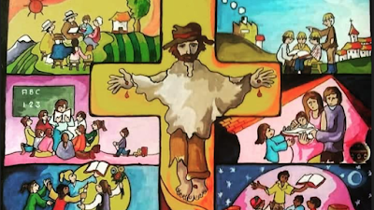
Sentimos en el Cristo de la semana santa, con su cruz a cuestas, que es el pueblo que va cargando también su cruz.
Sentimos en el Cristo de los brazos abiertos y crucificados al pueblo crucificado; pero un pueblo crucificado y humillado que desde Cristo encuentra su esperanza (Homilía de 19 de marzo de 1978, IV, p.80).
NO SABER AMAR
Esta es la gran enfermedad del mundo de hoy: no saber amar. Todo es egoísmo, todo es explotación del hombre por el hombre. Todo es crueldad, tortura. Todo es represión, violencia. Se queman las casas del hermano, se aprisiona al hermano y se le tortura. ¡Se hacen tantas groserías de hermanos contra hermanos! Jesús, ¡cómo sufrirás esta noche al ver el ambiente de nuestra patria de tantos crímenes y tantas crueldades! Me parece mirar a Cristo entristecido desde la mesa de su Pascua mirando a El Salvador y diciendo: <<Y yo les había dicho que se amaran como yo los amo>> (Homilía de 23 de marzo de 1978, IV, p. 97).
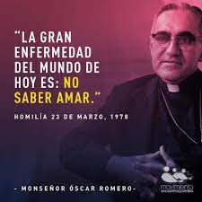

LA VICTORIA DE CRISTO
Las victorias que se amasan con sangre son odiosas. Las victorias que se logran con fuerza bruta son animales. La victoria que triunfa es la de la fe. La victoria de Cristo, que no vino a ser servido sino a servir (Homilía 25 de marzo de 1978, IV, p. 112).
LA IGLESIA NO PUEDE SER SORDA NI MUDA
La Iglesia no puede ser sorda ni muda ante el clamor de millones de hombres que gritan liberación, oprimidos de mil esclavitudes. Pero les dice cuál es la verdadera libertad que debe buscarse: la que Cristo ya inauguró en esta tierra al resucitar y romper las cadenas del pecado, de la muerte y del infierno. Ser como Cristo, libres del pecado, es ser verdaderamente libres con la verdadera liberación. Y aquel que con esta fe puesta en el Resucitado trabaje por un mundo más justo, reclame contra las injusticias del sistema actual, contra los atropellos de una autoridad abusiva, contra los desórdenes de los hombres explotando a los hombres, todo aquel que lucha desde la resurrección del gran libertador, solo ese es auténtico cristiano (Homilía de 26 de marzo de 1978,IV,p. 124).
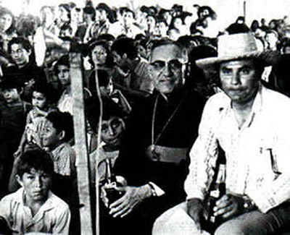
DÍA A DÍA CON MONSEÑOR ROMERO
Meditaciones para todo el año
Colaboración de Juan García de Paredes.
https://www.todos-uno.org/2025/04/reflexiones-en-la-semana-de-pasion-de.html

